ГОСТ Р 50538-93
(МЭК 127-2-89)

УДК 621.316.923:006.354 Группа Э29

ГОСУДАРСТВЕННЫЙ СТАНДАРТ РОССИЙСКОЙ ФЕДЕРАЦИИ

Миниатюрные плавкие предохранители

ТРУБЧАТЫЕ ПЛАВКИЕ ВСТАВКИ

Miniature fuses. Cartridge fuse-links

МКС 29.120.50
ОКП 63 8140

Дата введения 01.01.94*
_____________
* Порядок введения стандарта в действие - в соответствии с приложением А.

ИНФОРМАЦИОННЫЕ ДАННЫЕ

1 ВНЕСЕН Техническим комитетом по стандартизации ТК 303

2 УТВЕРЖДЕН И ВВЕДЕН В ДЕЙСТВИЕ Постановлением Госстандарта России от 26 марта 1993 г.

3 Настоящий стандарт подготовлен методом прямого применения международного стандарта МЭК 127-2-89 "Миниатюрные плавкие предохранители. Часть 2. Трубчатые плавкие вставки" и полностью ему соответствует

4 ВВЕДЕН ВПЕРВЫЕ

5 ССЫЛОЧНЫЕ НОРМАТИВНО-ТЕХНИЧЕСКИЕ ДОКУМЕНТЫ

Обозначение отечественного НТД, на который дана ссылка | Обозначение соответствующего международного стандарта | Номер раздела, пункта, приложения, в котором приведена ссылка
ГОСТ 2.710-81 | - | 1.2
ГОСТ 2.721-74 | - | 1.2
ГОСТ 8.417-2002 | - | 1.2
ГОСТ 8032-84 | - | 1.1, разд. II
ГОСТ 26246.5-89 | МЭК 249-2-5-89 | 1.1, приложение А
ГОСТ 28211-89 | МЭК 68-2-20-79 | 1.1, приложение А
ГОСТ Р 50537-93 | МЭК 127-1-88 | Разд. I, 1.1, 1.3, 1.4, 1.5, 1.6, 2.1, 3, 4, разд. II, приложение А

6 ИЗДАНИЕ (декабрь 2003 г.) с Изменениями № 1, 2, принятыми в декабре 1996 г., марте 2003 г. (ИУС 2-97, 6-2003)

Раздел I. Дополнительные требования и испытательная аппаратура

Настоящий стандарт устанавливает специальные требования к трубчатым плавким вставкам миниатюрных плавких предохранителей размеров 5×20 мм и 6,3×32 мм, применяемых для защиты электрических приборов, электронной аппаратуры и ее компонентов, обычно предназначенных для эксплуатации в помещениях.
Требования и сведения по испытаниям, приведенные в настоящем стандарте, являются дополнением к указанным в ГОСТ Р 50537.
Требования к миниатюрным плавким вставкам с проволочными выводами приведены в приложении А.

(Измененная редакция, Изм. № 2).

1 ОБЩИЕ ПОЛОЖЕНИЯ

1.1 Связь с другими стандартами
Ссылочные документы являются составной частью настоящего стандарта в части, соответствующей области их применения. Если для какого-либо ссылочного документа не указана дата издания, то следует использовать последнее издание.
ГОСТ 8032-84 Предпочтительные числа и ряды предпочтительных чисел
ГОСТ 26246.5-89 (МЭК 249-2-5-87) Материал электроизоляционный фольгированный нормированной горючести для печатных плат на основе стеклоткани, пропитанной эпоксидным связующим. Технические условия
ГОСТ 28211-89 (МЭК 68-2-20-79) Основные методы испытаний на воздействие внешних факторов. Часть 2. Испытания. Испытание Т: Пайка
ГОСТ Р 50537-93 (МЭК 127-1-88) Миниатюрные плавкие предохранители. Терминология для миниатюрных плавких предохранителей и общие требования к миниатюрным плавким вставкам

(Измененная редакция, Изм. № 2).

1.2 Единицы физических величин и их условные обозначения
Единицы физических величин, графические и буквенные их обозначения должны, по возможности, соответствовать ГОСТ 2.710, ГОСТ 2.721, ГОСТ 8.417.
1.3 Термины
Термины и пояснения к ним приведены в ГОСТ Р 50537.
1.4 Общие требования
Требования настоящего стандарта являются дополнением к приведенным в ГОСТ Р 50537.
1.5 Стандартные параметры
Стандартные параметры миниатюрных плавких предохранителей приведены в ГОСТ Р 50537.
1.6 Маркировка
В дополнение к требованиям ГОСТ Р 50537 в маркировке каждой плавкой вставки должно быть проставлено условное обозначение номинальной отключающей способности, которое проставляют между обозначениями номинального тока и номинального напряжения.
Применяют следующие условные обозначения номинальной отключающей способности:
Н - высокая отключающая способность;
L - низкая отключающая способность;
Е - повышенная отключающая способность.
Примеры маркировки:

Т | 3 | 1 | 5 | L | 2 | 5 | 0 | V
 |  | F | 4 | Н | 2 | 5 | 0 | V
Т | 3 | 1 | 5 | Е | 2 | 5 | 0 | V

(Измененная редакция, Изм. № 1).

2 ОБЩИЕ ЗАМЕЧАНИЯ ПО ИСПЫТАНИЯМ

2.1 Типовые испытания
В дополнение к требованиям ГОСТ Р 50537 должно соблюдаться следующее.
a) Испытания должны проводиться на 48 плавких вставках, 12 из которых являются запасными на случай повторного проведения некоторых испытаний.
b) Программа испытаний трубчатых плавких вставок для миниатюрных плавких предохранителей приведена в таблице 1.

Таблица 1

ПРОГРАММА ИСПЫТАНИЙ

Номер подпункта | Наименование испытания |  | Номер плавкой вставки
Номер подпункта |  |  | 1-6 | 7, 9, 11 | 8, 10, 13 | 12, 14, 15 | 16,  17, 18 | 19,  20, 21 | 22, 24, 26 | 23, 25, 27 | 28, 29, 30 | 31,  32,  33 | 34, 36, 38 | 35, 37, 39 | 40, 41,  42 | 43, 44, 45 | 46,  47, 48
6.4¹ | Испытание на износоустойчивость |  | ×
6.2.2¹ | Испытание при повышенной температуре² |  |  |  |  |  | ×
6.2¹ | Амперсекундные характеристики | 10I |  | ×
6.2¹ | Амперсекундные характеристики | 4,0I |  |  |  |  |  |  | ×
6.2¹ | Амперсекундные характеристики | 2,75I |  |  |  |  |  |  |  |  |  |  | ×
6.2¹ | Амперсекундные характеристики | 2,0 или 2,1I |  |  |  |  |  |  |  |  |  |  |  |  |  | ×
6.3¹ | Испытание на отключающую способность
6.3¹ | Номинальная отключающая способность |  |  |  |  | ×
6.3¹ | Ток, превышающий номинальный в пять раз |  |  |  |  |  |  | ×
6.3¹ | Ток, превышающий номинальный в 10 раз |  |  |  |  |  |  |  |  |  | ×
6.3¹ | Ток, превышающий номинальный в 50 раз |  |  |  |  |  |  |  |  |  |  | ×
6.3¹ | Ток, превышающий номинальный в 250 раз |  |  |  |  |  |  |  |  |  |  |  |  |  | ×
3.2³ | Выводы (испытание наконечников) |  |  | × |  |  |  |  | × |  |  |  | × |  |  | ×
5.5¹ | Паяные соединения |  | × | × |  |  | × |  | × |  |  |  | × |  |  | ×
3.3.2¹ | Разборчивость и несмываемость маркировки |  |  | × |  |  |  |  | × |  |  |  | × |  |  | ×
1. Подпункты содержат методику испытания и технические требования в соответствии с ГОСТ Р 50537.
2. Подпункты относятся к настоящему стандарту.
3. Испытание при повышенной температуре проводят только в случае, предусмотренном в соответствующих ТУ на изделия конкретных типов.
Примечание - Знак "×" означает, что данную плавкую вставку подвергают испытаниям.

2.2 Испытательные цоколи
При проведении испытаний, требующих использования цоколей для установки плавких вставок, должны использоваться цоколи, приведенные на рисунках 1, 2 или 3.
Контактное сопротивление между каждым контактом и латунной деталью с серебряным покрытием, имеющей те же номинальные размеры и форму, что и испытательная плавкая вставка, не должна превышать 3 мОм, и должно измеряться при следующих условиях:
a) для предотвращения пробоя тонких изоляционных пленок на контактах ЭДС цепи не должна превышать 20 мВ постоянного или переменного тока (амплитудное значение);
b) для предотвращения перегрева контактов протекающий ток не должен превышать 1 А.
Металлические детали цоколя предохранителя, за исключением пружины и соединений, должны изготовляться из латуни. Содержание меди в латунных деталях цоколя предохранителя и калибра для измерения контактного сопротивления должно составлять 58% - 70%. Контакты должны иметь серебряное покрытие.
Для плавких вставок, рассчитанных на номинальные токи до 10 А включ., должен использоваться цоколь предохранителя, приведенный на рисунке 1. Сила контактного давления должна составлять 4-6 Н. Гибкий проводник и соединительные провода должны изготовляться из меди и иметь площадь поперечного сечения 1 мм²; длина каждого соединительного провода должна составлять ≈ 500 мм.
Для плавких вставок, рассчитанных на номинальные токи св. 10 А, должен использоваться цоколь предохранителя, показанный на рисунке 2. Сила контактного давления должна составлять 8-12 Н. Гибкий проводник и соединительные провода должны изготовляться из меди и иметь площадь поперечного сечения 6 мм²; длина каждого соединительного провода должна составлять ≈ 500 мм.
При проведении испытаний на отключающую способность должны использоваться цоколи предохранителей, указанные на рисунке 3 и имеющие те же контактное давление и площадь поперечного сечения проводника, что и цоколь, приведенный на рисунке 2.

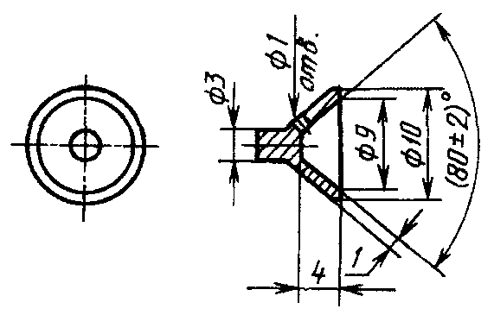

Плавкие вставки | а | b
5×20  6,3×32 | 20  32 | 48  60

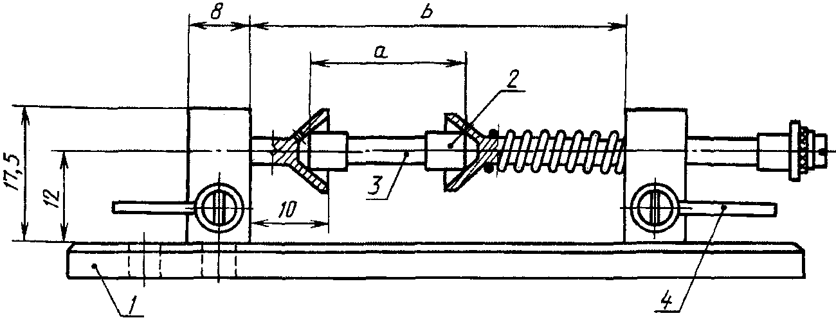

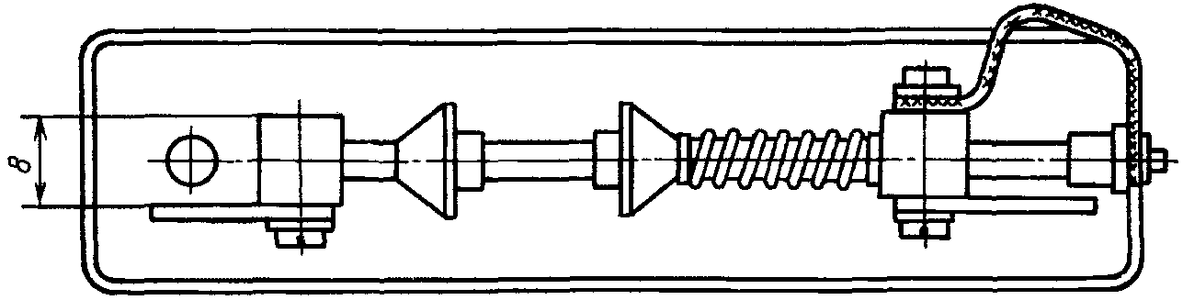

Размеры в миллиметрах. Пред. откл. 0,1 мм.
1 - цоколь из изоляционного материала с низкой теплопроводностью; 2 - контакт (наконечник) плавкой вставки; 3 - плавкая вставка; 4 - соединительный провод

Рисунок 1 - Цоколь для испытания плавких вставок размером 5×20 мм и 6,3×32 мм. Номинальные токи до 10 А включ. (см. 4.3.1)

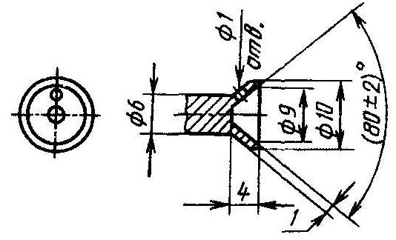
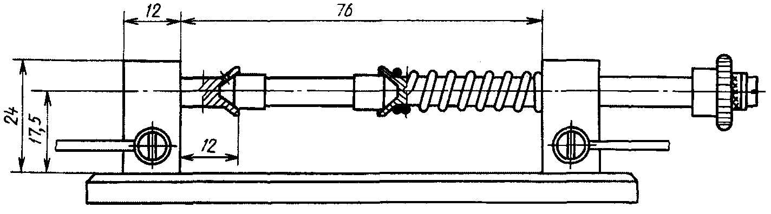

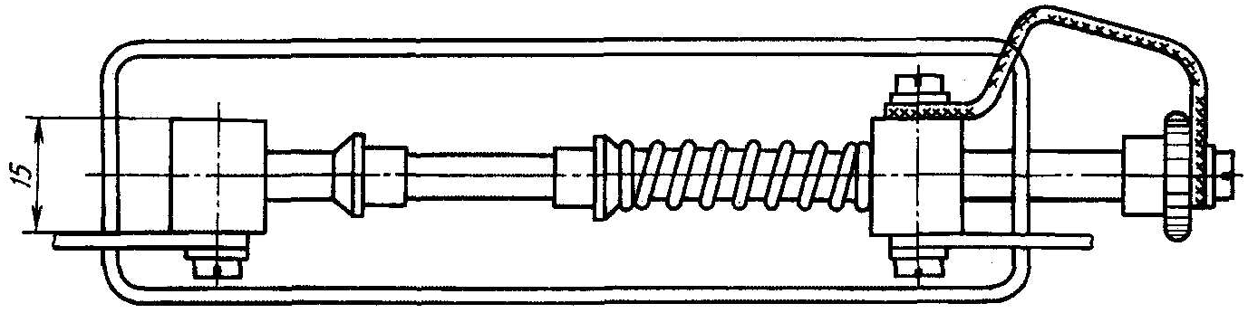

Размеры в миллиметрах. Пред. откл. 0,1 мм.

Рисунок 2 - Цоколь для испытания плавких вставок размером 6,3×32 мм. Номинальные токи св. 10 А (см. 4.3.1)

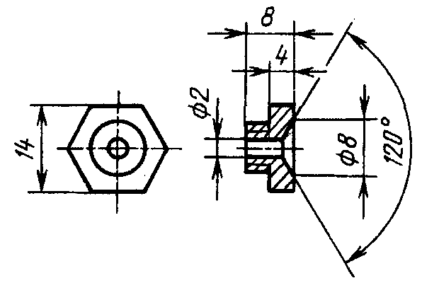

Плавкие вставки | а | b
5×20  6,3×32 | 20  32 | 67  79

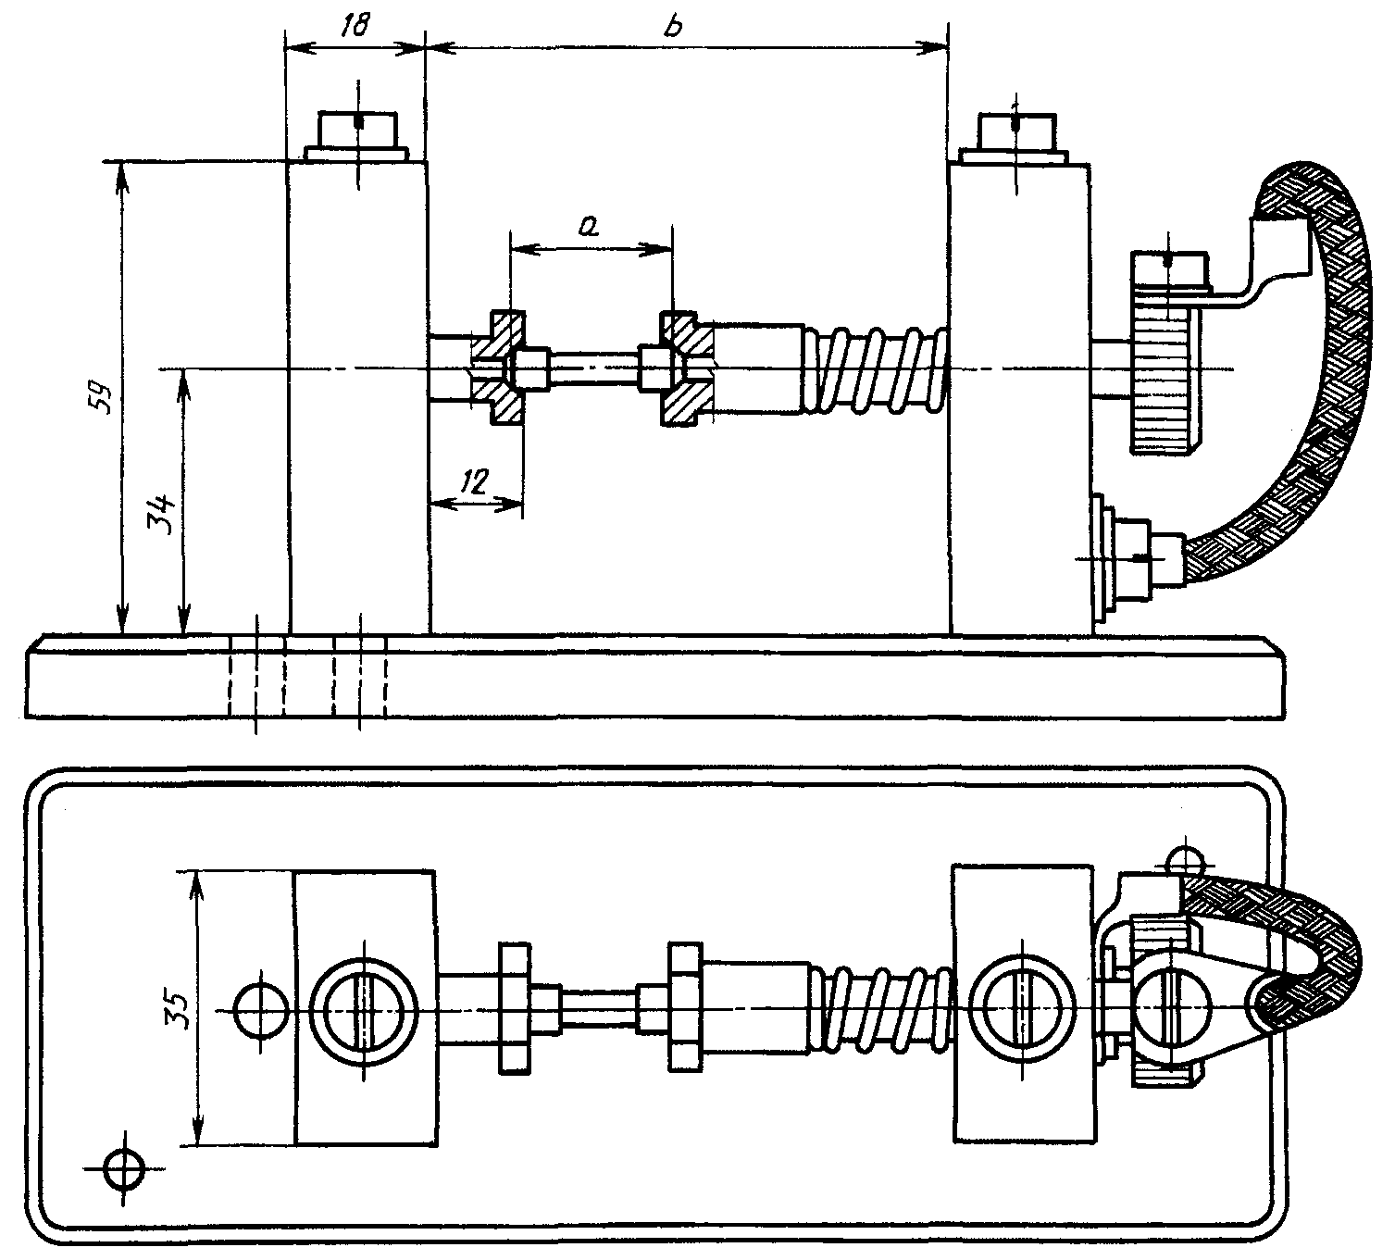

Размеры в миллиметрах. Пред. откл. 0,1 мм.

Рисунок 3 - Цоколь для испытаний на отключающую способность (см. 4.3.1)

3 РАЗМЕРЫ И КОНСТРУКЦИЯ

В дополнение к требованиям ГОСТ Р 50537 должны соблюдаться следующие требования и проводиться испытания, указанные в последующих пунктах настоящего стандарта.
3.1 Конструкция
Если конструкция предусматривает использование "непрозрачной" плавкой вставки, то допускается применять прозрачную трубку, но с непрозрачным наполнителем.
Соответствие данному требованию проверяют внешним осмотром.
В основе настоящего стандарта лежит допущение, что корпуса плавких вставок изготовляют из стекла, керамики или аналогичного негорючего материала.
Использование других материалов может потребовать проведения дополнительных испытаний.
3.2 Выводы
Плавкие вставки на каждом конце должны иметь металлический наконечник цилиндрической формы.
Торцы цилиндрических наконечников должны быть практически плоскими и перпендикулярными относительно оси.

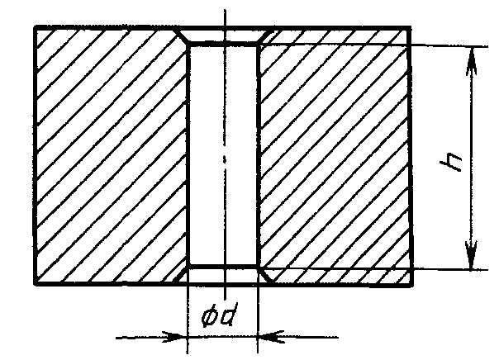

Рисунок 4 - Калибр для проверки на соосность (см. 5.4)

Наконечники должны быть прочно закреплены так, чтобы их нельзя было снять, не повредив при этом плавкую вставку.
Соответствие данному требованию проверяют внешним осмотром и проведением следующего испытания.
Образцы на 24 ч погружают в воду температурой 15 °С - 35 °С. После изъятия из воды к каждому наконечнику в течение 1 мин прикладывают осевое усилие по направлению от наконечника, равномерно увеличиваемое до 5 Н.
Прочность крепления наконечников не должна нарушаться.
На рисунке 7 показано испытательное приспособление, которое следует использовать для проверки прочности крепления наконечников в спорных случаях. Использование этого приспособления позволяет проводить испытание без повреждения наконечников.
3.3 Расположение выводов
Должна обеспечиваться необходимая соосность наконечников и корпуса плавкой вставки. Соответствие данному требованию проверяют при помощи калибра, показанного на рисунке 4. Плавкая вставка должна целиком проходить через калибр под действием собственного веса.

4 ТРЕБОВАНИЯ К ЭЛЕКТРИЧЕСКИМ ПАРАМЕТРАМ

В дополнение к требованиям ГОСТ Р 50537 должны соблюдаться следующие требования и проводиться следующие испытания.
4.1 Отключающая способность
Данное испытание должно проводиться на переменном токе.
Типовая испытательная схема для испытания на высокую отключающую способность приведена на рисунке 5, а для испытания на низкую отключающую способность - на рисунке 6. Для данного испытания должен использоваться испытательный цоколь, приведенный на рисунке 3.
Коэффициент мощности испытуемой цепи при высокой отключающей способности должен быть 0,7-0,8. При испытании в условиях меньших ожидаемых токов индуктивность цепи должна оставаться постоянной, а ток должен регулироваться только изменением сопротивления.
В дополнение к критериям отказа, установленным ГОСТ Р 50537, при проведении каждого испытания, плавкая вставка должна надежно срабатывать без последующих явлений:
- сплавления контактов;
- неразборчивости маркировки после испытания;
- образования на наружных поверхностях наконечников отверстий, видимых невооруженным глазом.
Допускаются следующие дефекты:
- появление черных пятен на наконечниках;
- незначительная деформация наконечников;
- появление трещин на плавкой вставке.

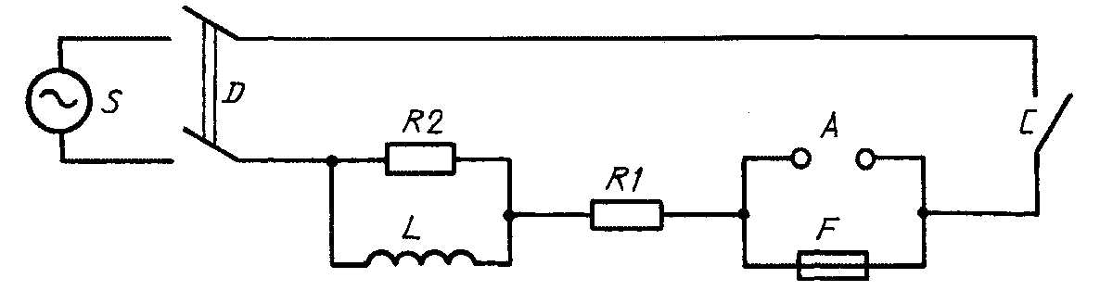

Рисунок 5 - Типовая схема для испытаний на отключающую способность плавких вставок с высокой отключающей способностью (см. 6.3)

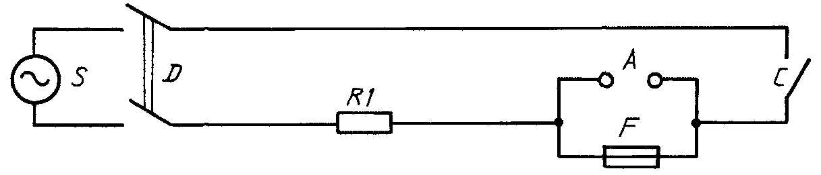

Рисунок 6 - Типовая схема для испытаний на отключающую способность плавких вставок с низкой отключающей способностью (см. 6.3)

Обозначения, применяемые на рисунках 5 и 6
А - съемная плавкая вставка, используемая для калибровки; С - контактор, замыкающий цепь; D - выключатель для отключения источника питания; F - испытуемый предохранитель; S - источник питания с полным сопротивлением менее 10% от общего полного сопротивления цепи; L - катушка индуктивности без сердечника с индуктивностью 0,30 мГ±3%; R1 - последовательно включенный резистор для установки необходимого ожидаемого тока; R2 - включенный параллельно демпфирующий резистор сопротивлением 40 Ом±10%.

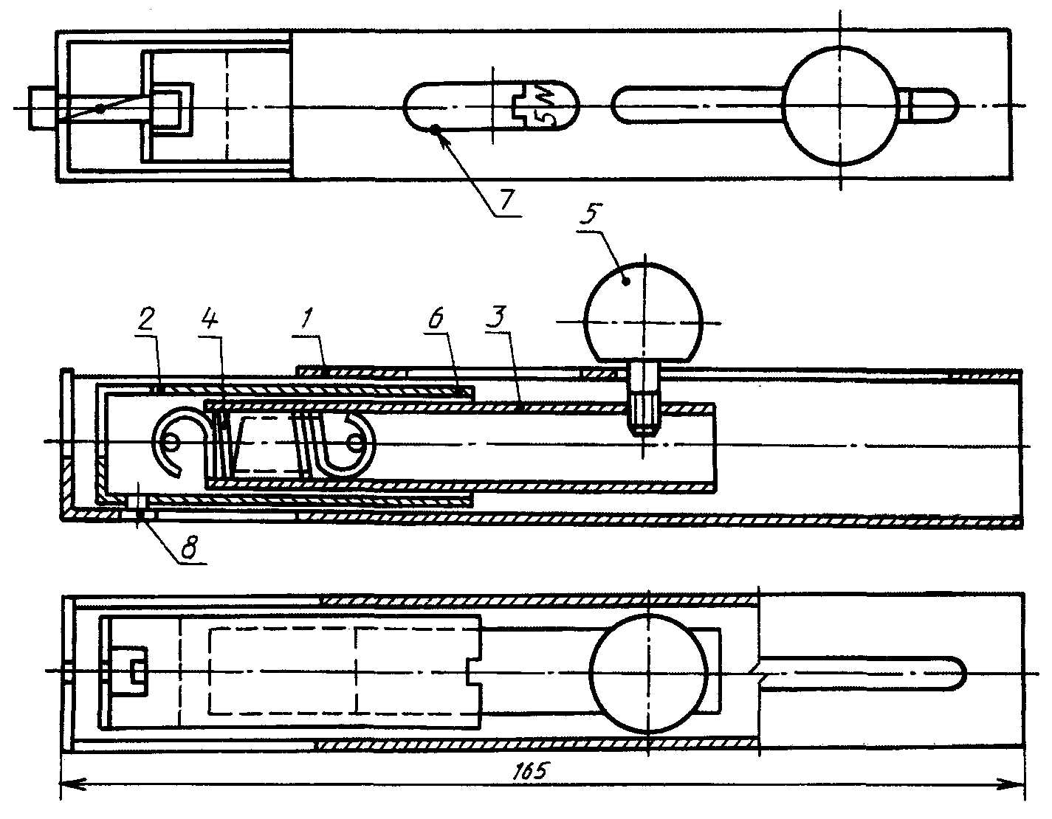

Размеры в миллиметрах.

Рисунок 7 - Испытательное приспособление для приложения осевого усилия по направлению от наконечника

Приспособление состоит из трех трубок, входящих одна в другую.
Наружная трубка 1 в верхней части имеет прорезь и зажим, в который вставляют один конец испытуемого образца.
Средняя трубка 2 в своей верхней части имеет такую же прорезь и зажим, в который вставляют другой конец образца.
Внутреннюю трубку 3 соединяют с трубкой 2 с помощью пружины 4.
При отведении трубки 3 с помощью рукоятки 5 растягивается пружина 4 и, таким образом, равномерно увеличиваемое осевое усилие прикладывается к трубке 2 и испытуемому образцу.
Различную длину наконечника и всей вставки можно компенсировать перемещением трубки 2. Ее нижний конец 6 оказывается расположенным против смотрового окна 7 и служит в качестве контрольной отметки. Другая отметка (пунктирная линия), обозначенная "5N", нанесена на трубку 3. Совмещение обеих отметок достигается путем соответствующего перемещения рукоятки 5, которая в таком положении жестко фиксируется завинчиванием.
С помощью винта 8 обеспечивается правильное взаимное расположение трубок 1 и 2.
Испытательное приспособление должно использоваться и калиброваться в вертикальном положении, причем испытуемый предохранитель находится в верхней части приспособления.

Раздел II. ТУ на изделия конкретных типов

 | Плавкие вставки размером 5×20 мм  Быстродействующие  Высокая отключающая способность | ТУ на изделия конкретных типов 1

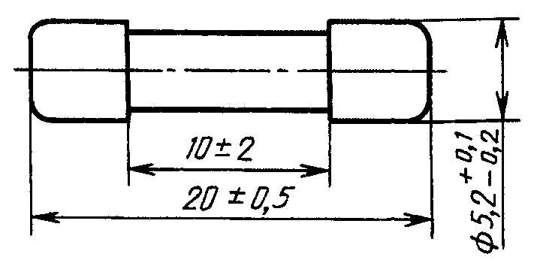

Размеры в миллиметрах.

Соосность. Калибр имеет следующие размеры: h = 30 мм; d = (5,38±0,01) мм (см. 5.4).
Конструкция. Плавкая вставка должна быть непрозрачной.

Номинальный ток¹ | Номинальное напряжение, В | Максимальное падение напряжения, мВ | Максимальная установившаяся мощность рассеяния, Вт²
50 мА | 250 | 10000 | 1,6
63 мА | 250 | 8800 | 1,6
80 мА | 250 | 7600 | 1,6
100 мА | 250 | 7000 | 1,6
125 мА | 250 | 5000 | 1,6
160 мА | 250 | 4300 | 1,6
200 мА | 250 | 3500 | 1,6
250 мА | 250 | 2800 | 2,5
315 мА | 250 | 2500 | 2,5
400 мА | 250 | 2000 | 2,5
500 мА | 250 | 1800 | 2,5
630 мА | 250 | 1500 | 2,5
800 мА | 250 | 1200 | 2,5
1,00 А | 250 | 1000 | 2,5
1,25 А | 250 | 800 | 4,0
1,60 А | 250 | 600 | 4,0
2,00 А | 250 | 500 | 4,0
2,50 А | 250 | 400 | 4,0
3,15 А | 250 | 350 | 4,0
4,00 А | 250 | 300 | 4,0
5,00 А | 250 | 250 | 4,0
6,30 А | 250 | 200 | 4,0
¹ Промежуточные значения следует выбирать из ряда R20 в соответствии с ГОСТ 8032.
² Значения, измеренные после пропускания через плавкую вставку тока 1,5I_{н} в течение 1 ч.

Маркировка
На плавкой вставке должны быть проставлены следующие данные:
a) номинальный ток;
b) номинальное напряжение;
c) марка завода-изготовителя или товарный знак;
d) условное обозначение быстродействующей плавкой вставки "F";
e) условное обозначение отключающей способности "Н".
Амперсекундная характеристика
Время до образования дуги должно быть в следующих пределах:

Номинальный ток | 2,10I_{н} | 2,75I_{н} |  | 4,00I_{н} |  | 10,00I_{н}
Время до образования дуги | Не более 30 мин | Не менее 10 мс | Не более 2 с¹ | Не менее 3 мс | Не более 300 мс | Не более 20 мс
¹ 3 с при номинальных токах 4,5 и 6,3 А.

Отключающая способность
Номинальная отключающая способность 1500 А. Испытания проводят на переменном токе с использованием схемы для испытания на высокую отключающую способность, приведенной на рисунке 5.
Испытания на износоустойчивость
Проводят 100 циклов при токе, в 1,2 раза превышающем номинальный, в соответствии с 6.4а ГОСТ Р 50537. Затем в соответствии с 6.46 ГОСТ Р 50537 через плавкую вставку в течение 1 ч пропускают ток, превышающий номинальный в 1,5 раза.

 | Плавкие вставки размером 5×20 мм Быстродействующие  Низкая отключающая способность | ТУ на изделия конкретных типов 2

Плавкая вставка данного типа рекомендуется для защиты цепей в аппаратуре дальней связи или аналогичных цепей с ограниченным током короткого замыкания.

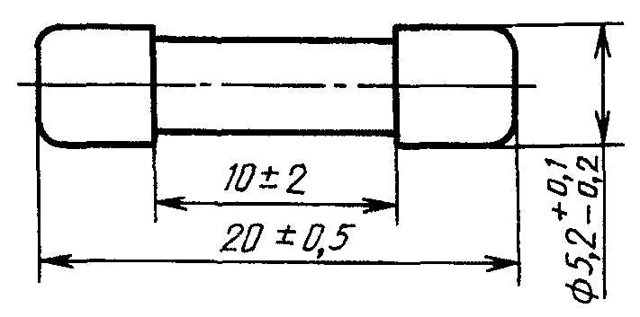

Размеры в миллиметрах.

Соосность. Калибр имеет следующие размеры: h = 30 мм; d = (5,38±0,01) мм (см. 5.4).
Конструкция. Плавкая вставка должна быть прозрачной.

Номинальный ток¹ | Номинальное напряжение, В | Максимальное падение напряжения, мВ | Максимальная установившаяся мощность рассеяния, Вт²
32 мА | 250 | 10000 | 1,6
40 мА | 250 | 8000 | 1,6
50 мА | 250 | 7000 | 1,6
63 мА | 250 | 5000 | 1,6
80 мА | 250 | 4000 | 1,6
100 мА | 250 | 3500 | 1,6
125 мА | 250 | 2000 | 1,6
160 мА | 250 | 2000 | 1,6
200 мА | 250 | 1700 | 1,6
250 мА | 250 | 1400 | 1,6
315 мА | 250 | 1300 | 1,6
400 мА | 250 | 1200 | 1,6
500 мА | 250 | 1000 | 1,6
630 мА | 250 | 650 | 1,6
800 мА | 250 | 240 | 1,6
1,00 А | 250 | 200 | 1,6
1,25 А | 250 | 200 | 1,6
1,60 А | 250 | 190 | 1,6
2,00 А | 250 | 170 | 1,6
2,50 А | 250 | 170 | 1,6
3,15 А | 250 | 150 | 2,5
4,00 А | 250 | 130 | 2,5
5,00 А | 250 | 130 | 2,5
6,30 А | 250 | 130 | 2,5
¹ Промежуточные значения следует выбирать из ряда R20 в соответствии с ГОСТ 8032.
² Значения, измеренные после пропускания через плавкую вставку тока 1,5I_{н} в течение 1 ч.

Маркировка
На плавкой вставке должны быть проставлены следующие маркировочные данные:
a) номинальный ток;
b) номинальное напряжение;
c) марка завода-изготовителя или товарный знак;
d) условное обозначение быстродействующей плавкой вставки "F".
e) условное обозначение отключающей способности "L".
Амперсекундная характеристика
Время до образования дуги должно быть в следующих пределах:

Номинальный ток | 2,10I_{н} | 2,75I_{н} |  | 4,00I_{н} |  | 10,00I_{н}
Номинальный ток | не более | не менее | не более | не менее | не более | не более
От 32 до 100 мА включ. | 30 мин | 10 мс | 500 мс | 3 мс | 100 мс | 20 мс
Св. 100 мА до 6,30 А | 30 мин | 50 мс | 2 с | 10 мс | 300 мс | 20 мс

Отключающая способность
Номинальная отключающая способность 35 А или 10I_{н} (выбирают большее значение). Испытание проводят на переменном токе с использованием схемы для испытания на низкую отключающую способность, приведенной на рисунке 6.

Примечание. Необходимо следить за тем, чтобы ожидаемые токи короткого замыкания находились в заданных пределах.

Испытания на износоустойчивость
Проводят 100 циклов при токе, в 1,2 раза превышающем номинальный, в соответствии с 6.4а ГОСТ Р 50537. Затем в соответствии с 6.4b ГОСТ Р 50537 через плавкую вставку в течение 1 ч пропускают ток, превышающий номинальный в 1,5 раза.

 | Плавкие вставки размером 5×20 мм Замедленные (устойчивые к перегрузкам) Низкая отключающая способность | ТУ на изделия конкретных типов 3

Плавкая вставка данного типа рекомендуется для защиты цепей в аппаратуре дальней связи или аналогичных цепей с ограниченным током короткого замыкания.

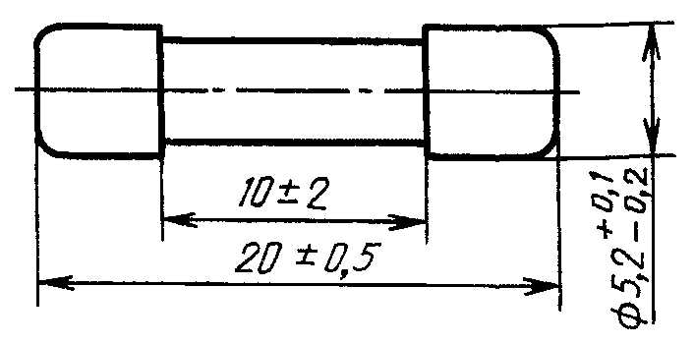

Размеры в миллиметрах.

Соосность. Калибр имеет следующие размеры: h = 30 мм; d = (5,38±0,01) мм (см. 4.4).
Конструкция. Плавкая вставка должна быть прозрачной.

Номинальный ток¹ | Номинальное напряжение, В | Максимальное падение напряжения, мВ | Максимальная установившаяся мощность рассеяния, Вт²
32 мА | 250 | 5000 | 1,6
40 мА | 250 | 4000 | 1,6
50 мА | 250 | 3500 | 1,6
63 мА | 250 | 3000 | 1,6
80 мА | 250 | 3000 | 1,6
125 мА | 250 | 2000 | 1,6
160 мА | 250 | 1900 | 1,6
200 мА | 250 | 1500 | 1,6
250 мА | 250 | 1300 | 1,6
315 мА | 250 | 1100 | 1,6
400 мА | 250 | 1000 | 1,6
500 мА | 250 | 900 | 1,6
630 мА | 250 | 300 | 1,6
800 мА | 250 | 250 | 1,6
1,00 А | 250 | 150 | 1,6
1,25 А | 250 | 150 | 1,6
1,60 А | 250 | 150 | 1,6
2,00 А | 250 | 150 | 1,6
2,50 А | 250 | 120 | 1,6
3,15 А | 250 | 100 | 1,6
4,00 А | 250 | 100 | 1,6
5,00 А | 250 | 100 | 1,6
6,30 А | 250 | 100 | 1,6
¹ Промежуточные значения следует выбирать из ряда R20 в соответствии с ГОСТ 8032.
² Значение, измеренное после пропускания через плавкую вставку тока 1,5I_{н} в течение 1 ч.

Амперсекундная характеристика
Время до образования дуги должно быть в следующих пределах:

Номинальный ток | 3,10I_{н} | 2,75I_{н} |  | 4,00I_{н} |  | 10,00I_{н}
Номинальный ток | не более | не менее | не более | не менее | не более | не менее | не более
От 32 до 100 мА включ. | 2 мин | 200 мс | 10 с | 40 мс | 3 с | 10 мс | 300 мс
Св. 100 мА до 6,30 А | 2 мин | 600 мс | 10 с | 150 мс | 3 с | 20 мс | 300 мс

Испытания при температуре (70±2) °С
В течение 1 ч через плавкие вставки должен пропускаться ток 1,1I_{н}. Плавкие вставки не должны срабатывать.
Отключающая способность
Номинальная отключающая способность 35 А или 10I_{н} (выбирают большее значение). Испытания проводят на переменном токе с использованием схемы для испытаний на низкую отключающую способность, приведенной на рисунке 6.

Примечание - Необходимо следить за тем, чтобы ожидаемые токи короткого замыкания находились в заданных пределах.

Испытание на износоустойчивость
Проводят 100 циклов при токе, в 1,2 раза превышающем номинальный, в соответствии с 6.4а ГОСТ Р 50537. Затем в соответствии с 6.4b ГОСТ Р 50537 через плавкую вставку в течение 1 ч пропускают ток, превышающий номинальный в 1,5 раза.

 | Плавкие вставки размером 6,3×32 мм  Быстродействующие  Низкая отключающая способность | ТУ на изделия конкретных типов 4

Плавкая вставка данного типа рекомендуется для защиты цепей в аппаратуре дальней связи или аналогичных цепей с ограниченным током короткого замыкания.

Примечание - Данные ТУ на изделия конкретных типов подготовлены, исходя из существующей в ряде стран потребности в плавких вставках данного типа. В будущем возможно понадобится внести изменения в данные ТУ, чтобы ими могли руководствоваться в большем числе стран.

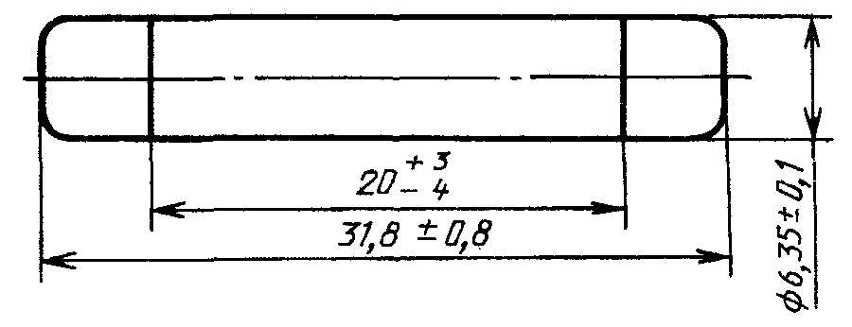

Размеры в миллиметрах.

Соосность. Калибр имеет следующие размеры: h = 38 мм; d = (6,65±0,01) мм (см. 5.4).
Конструкция. Плавкая вставка должна быть прозрачной.

Номинальный ток | Номинальное напряжение, В | Максимальное падение напряжения, мВ | Максимальная установившаяся мощность рассеяния, Вт¹
50 мА | 250 | 10000 | 1,6
63 мА | 250 | 8000 | 1,6
80 мА | 250 | 7000 | 1,6
100 мА | 250 | 6000 | 1,6
125 мА | 250 | 5500 | 1,6
160 мА | 250 | 5000 | 1,6
200 мА | 250 | 4000 | 1,6
250 мА | 250 | 3500 | 1,6
315 мА | 250 | 3000 | 1,6
400 мА | 250 | 2500 | 1,6
500 мА | 250 | 2000 | 1,6
630 мА | 250 | 1800 | 1,6
800 мА | 250 | 1500 | 1,6
1А | 250 | 500 | 1,6
1,25 А | 150 | 400 | 2,5
1,60 А | 150 | 400 | 2,5
2,00 А | 150 | 300 | 2,5
2,50 А | 150 | 250 | 2,5
3,15 А | 150 | 250 | 4,0
4,00 А | 150 | 250 | 4,0
5,00 А | 60 | 200 | 4,0
6,30 А | 60 | 200 | 4,0
8,00 А | 60 | 200 | 4,0
10,00 А | 60 | 200 | 4,0
¹ Значения, измеренные после пропускания через плавкую вставку тока 1,5I_{н} в течение 1 ч.

Маркировка
На плавкой вставке должны быть проставлены следующие данные:
a) номинальный ток;
b) номинальное напряжение;
c) марка завода-изготовителя или товарный знак;
d) условное обозначение быстродействующей плавкой вставки "F";
e) условное обозначение отключающей способности "L".
Амперсекундная характеристика
Время до образования дуги должно быть в следующих пределах:

Номинальный ток | 2,00I_{н} | 2,75I_{н} |  | 4,00I_{н} |  | 10,00I_{н}
Номинальный ток | не более | не менее | не более | не менее | не более | не менее
От 50 до 100 мА включ. | 20 с | 2мс | 200 мс | 1 мс | 30 мс | 5 мс
Св. 100 мА до 10,00 А | 20 с | 20 мс | 1500 мс | 8 мс | 400 мс | 80 мс

Отключающая способность
Номинальная отключающая способность 35 А или 10I_{н} (выбирают большее значение). Испытание проводят на переменном токе с использованием схемы для испытаний на низкую отключающую способность, приведенной на рисунке 6.
Испытание на износоустойчивость
Проводят 100 циклов при токе, в 1,05 раза превышающем номинальный, в соответствии с 6.4а ГОСТ Р 50537. Затем в соответствии с 6.4b ГОСТ Р 50537 через плавкую вставку в течение 1 ч пропускают ток, превышающий номинальный в 1,5 раза.

 | Плавкие вставки размером 5×20 мм  Замедленные (устойчивые к перегрузкам)  Высокая отключающая способность | ТУ на изделия конкретных типов 5

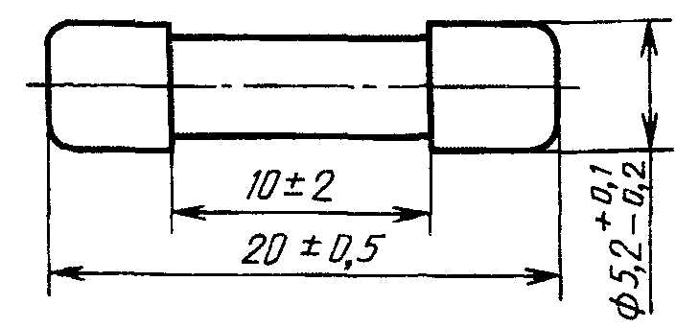

Размеры в миллиметрах.

Соосность. Калибр имеет следующие размеры: h = 30 мм; d = (5,38±0,01) мм (см. 5.4).
Конструкция. Плавкая вставка должна быть непрозрачной.
Номинальное напряжение 250 В.

Номинальный ток¹, А | Максимальное падение напряжения, мВ | Максимальная установившаяся мощность рассеяния, Вт² | Номинальный ток¹, А | Максимальное падение напряжения, мВ | Максимальная установившаяся мощность рассеяния, Вт²
1,00 | 250 | 2,5 | 3,15 | 140 | 4,0
1,25 | 250 | 2,5 | 4,00 | 100 | 4,0
1,60 | 200 | 2,5 | 5,00 | 100 | 4,0
2,00 | 190 | 2,5 | 6,30 | 100 | 4,0
2,50 | 180 | 2,5 |  |  | 4,0
¹ Промежуточные значения следует выбирать из ряда R20 в соответствии с ГОСТ 8032.
² Значения, измеренные после пропускания через плавкую вставку тока 1,5I_{н} в течение 1 ч.

Маркировка
На плавкой вставке должны быть проставлены следующие данные:
a) номинальный ток;
b) номинальное напряжение;
c) марка завода-изготовителя или товарный знак;
d) условное обозначение замедленной плавкой вставки "Т";
e) условное обозначение отключающей способности "Н".
Амперсекундная характеристика
Время до образования дуги должно быть в следующих пределах:

Номинальный ток | 2,10I_{н} | 2,75I_{н} |  | 4,00I_{н} |  | 10,00I_{н}
Номинальный ток | не более | не менее | не более | не менее | не более | не менее | не более
От 1,00 до 3,15 А включ. | 30 мин | 1 с | 80 с | 95 с | 5с | 10 мс | 100 мс
Св. 3,15 до 6,30 А | 30 мин | 1 с | 80 с | 150 с | 5с | 20 мс | 100 мс

Испытание при температуре (70±2) °С
В течение 1 ч через плавкие вставки должен пропускаться ток 1,1I_{н}. Плавкие вставки не должны срабатывать.
Отключающая способность
Номинальная отключающая способность 1500 А. Испытание проводят на переменном токе с использованием схемы для испытаний на высокую отключающую способность, приведенной на рисунке 5.
Испытание на износоустойчивость
Проводят 100 циклов при токе, в 1,2 раза превышающем номинальный, в соответствии с 6.4а ГОСТ Р 50537. Затем в соответствии с 6.4b ГОСТ Р 50537 через плавкую вставку пропускают ток, превышающий номинальный в 1,5 раза.

 | Плавкие вставки размером 5×20 мм  Замедленные (устойчивые к перегрузкам)  Повышенная отключающая способность | ТУ на изделия конкретных типов 6

Плавкая вставка данного типа рекомендуется для защиты электрических схем аппаратуры, такой как телевизоры, имеющей предполагаемый ток короткого замыкания от 35 до 150 А.

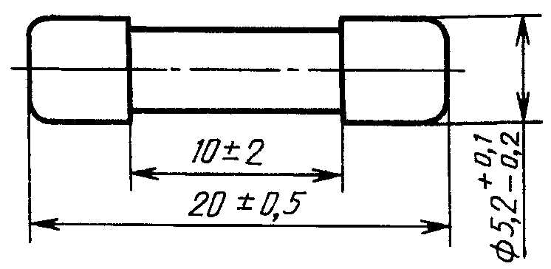

Размеры в миллиметрах.

Соосность. Калибр имеет следующие размеры: h = 30 мм; d = (5,38±0,01) мм (см. 5.4).
Конструкция. Плавкая вставка может быть прозрачной или непрозрачной.

Номинальный ток¹ | Номинальное напряжение, В | Максимальное падение напряжения, мВ | Максимальная установившаяся мощность рассеяния, Вт² | Номинальный ток¹ | Номинальное напряжение, В | Максимальное падение напряжения, мВ | Максимальная установившаяся мощность рассеяния, Вт²
32 мА | 250 | 5000 | 1,6 | 500 мА | 250 | 900 | 1,6
40 мА | 250 | 4000 | 1,6 | 630 мА | 250 | 300 | 1,6
50 мА | 250 | 3500 | 1,6 | 800 мА | 250 | 200 | 1,6
63 мА | 250 | 3000 | 1,6 | 1,00 А | 250 | 150 | 1,6
80 мА | 250 | 3000 | 1,6 | 1,25 А | 250 | 150 | 1,6
100 мА | 250 | 2500 | 1,6 | 1,60 А | 250 | 150 | 1,6
125 мА | 250 | 2000 | 1,6 | 2,00 А | 250 | 150 | 1,6
160 мА | 250 | 1900 | 1,6 | 2,50 А | 250 | 120 | 1,6
200 мА | 250 | 1500 | 1,6 | 3,15А | 250 | 100 | 1,6
250 мА | 250 | 1300 | 1,6 | 4,00 А | 250 | 100 | 1,6
315 мА | 250 | 1100 | 1,6 | 5,00 А | 250 | 100 | 1,6
400 мА | 250 | 1000 | 1,6 | 6,30 А | 250 | 100 | 1,6
¹ Промежуточные значения следует выбирать из ряда R20 в соответствии с ГОСТ 8032.
² Значение, измеренное после пропускания через плавкую вставку тока 1,5I_{н} в течение 1 ч.

Маркировка
На плавкой вставке должны быть проставлены следующие маркировочные данные:
a) номинальный ток;
b) номинальное напряжение;
c) марка завода-изготовителя или товарный знак.
d) условное обозначение замедленной плавкой вставки "Т".
e) условное обозначение отключающей способности "Е".
Амперcекундная характеристика
Время до образования дуги должно быть в следующих пределах:

Номинальный ток | 2,10I_{н}, 2,75I_{н} |  | 4,00I_{н} |  | 10,00I_{н}
Номинальный ток | не более | не менее | не более | не менее | не более | не менее | не более
От 32 до 100 мА включ. | 2 мин | 200 мс | 10 с | 40 мс | 3 с | 10 мс | 300 мс
Св. 100 мА до 6,30 А | 2 мин | 600 мс | 10 с | 150 мс | 3 с | 20 мс | 300 мс

Испытание при температуре (70±2) °С
Ток 1,1I_{н} следует пропускать через плавкие вставки в течение 1 ч; они не должны срабатывать.
Отключающая способность
Номинальная отключающая способность 150 А. Испытание проводят на переменном токе с использованием схемы для испытания на низкую отключающую способность, приведенной на рисунке 6.
Испытание на износоустойчивость
Проводят 100 циклов при токе, в 1,2 раза превышающем номинальный, в соответствии с 6.4а ГОСТ Р 50537. Затем в соответствии с 6.4b ГОСТ Р 50537 через плавкую вставку в течение 1 ч пропускают ток, превышающий номинальный в 1,5 раза.

(Измененная редакция, Изм. № 1).

ПРИЛОЖЕНИЕ А
(обязательное)

Миниатюрные плавкие вставки с проволочными выводами

Требованиям к миниатюрным трубчатым плавким вставкам для автоматизированного монтажа электрических и электронных схем на печатных платах удовлетворяют плавкие вставки существующих типов размером 5×20 мм, форма которых пригодна для автоматизированного монтажа печатных плат.
Данное приложение дополняет требования настоящего стандарта, применяемые к уже испытанным и аттестованным плавким вставкам без проволочных выводов размером 5×20 мм.
А.1 Цель
Данное приложение связано со специальными требованиями к миниатюрным плавким вставкам для печатных схем, применяемых для электрических бытовых приборов, электронной аппаратуры и ее частей, обычно предназначенных для использования в закрытых помещениях.
Не задаются следующие параметры выводов: метод крепления, ориентация, геометрия поперечного сечения и длина.
Цель настоящего приложения состоит в определении дополнительных методов испытаний миниатюрных плавких вставок с проволочными выводами.
А.2 Общие требования к испытаниям
В дополнение к требованиям п. 4 ГОСТ Р 50537 необходимо учитывать следующие критерии.
А.2.1 Типовые испытания
Требуемое количество миниатюрных плавких вставок равно 21, из которых три (с номерами 19-21) являются запасными на случай, если некоторые из испытаний потребуется повторить.
Требования п. 4.3.2 ГОСТ Р 50537 не применяют.
Не допускаются никакие отказы при любом из дополнительных испытаний, включенных в настоящее приложение.
А.2.2 Программа проведения испытаний
Программа проведения испытаний миниатюрных плавких вставок с проволочными выводами должна соответствовать таблице А.1.

Таблица А.1

Номера подпунктов | Наименование испытания | Номер плавкой вставки
Номера подпунктов | Наименование испытания | 1,2,3 | 4,5,6 | 7, 8, 9, 10, 11, 12 | 13, 14, 15 | 16, 17, 18 | 19, 20, 21
А.3.1 | Размеры | + | + | + | + | +
А.4.1 | Падение напряжения | + | +
А.4.2 | 2,1I_{н} | +
А.4.3 | Номинальная отключающая способность |  | +
А.3.2 | Механические испытания выводов |  |  |  | +
А.3.3 | Паяемость |  |  |  | +
А.3.4 | Теплостойкость при пайке |  |  |  |  | +
А.4.1 | Падение напряжения |  |  | + |  | +

Примечание - Плавкие вставки с номерами 7, 8, 9, 10, 11, 12 и 16, 17, 18 испытывают до того, как припаивают к испытательной плате для измерения падения напряжения. Плавки вставки с номерами 13, 14, 15 не припаивают к испытательной плате.

А.2.3 Испытательные основания для испытаний
Миниатюрные плавкие вставки с проволочными выводами следует испытывать на плате, показанной на рисунке А.1. Плавкая вставка, которую подвергают испытанию, должна быть напаяна на плату с использованием минимального количества тепла, для получения удовлетворительного паяного соединения, а лишняя проволока должна быть удалена. Затем плату следует закрепить на основание, показанное на рисунке А.2.
Испытательную плату изготавливают из стеклотекстолита, фольгированного медью, в соответствии с ГОСТ 26246.5.
Номинальная толщина стеклотекстолита, включая металлическую фольгу, должна быть 1,6 мм.
Номинальная толщина слоя меди должна быть 0,035 мм для плавких вставок, рассчитанных на ток 6,3 А включ., и 0,070 мм для плавких вставок, рассчитанных на ток св. 6,3 А.
Металлические части основания должны состоять из латуни с содержанием меди 58% - 70%. Контактные части должны быть покрыты серебром.
А.3 Размеры и конструкция
В дополнение к требованиям раздела 5 ГОСТ Р 50537 необходимо учитывать следующие критерии.
А.3.1 Размеры
Размеры миниатюрных плавких вставок должны соответствовать рисунку А.3. Соответствие контролируют измерением.
А.3.2 Механические испытания выводов
Выводы должны выдерживать механические нагрузки, подобные тем, которые возникают при обычной эксплуатации. Соответствие контролируют следующими испытаниями, которые проводят в соответствии с [1].
Предварительно образцы погружают на 24 ч в воду температурой 15 °С - 35 °С.
К каждому выводу миниатюрной плавкой вставки, находящейся в закрепленном положении, поочередно прикладывают силы, указанные в перечислениях а) и б). Испытательную выборку следует разделить поровну для следующих испытаний выводов.
a) Испытание U_{al}. Растяжение
Плавкую вставку закрепляют за корпус, выводы находятся в нормальном положении. В направлении от корпуса вставки по оси прикладывают силу, равную (10±1) Н. Силу прикладывают плавно (без каких-либо ударов) в течение (10±1) с.
b) Испытание U_{b}. Изгиб (применительно только к гибким выводам)
При испытании на изгиб в соответствии с [1] следует прикладывать силу, равную:
(5±0,5) Н - для выводов диаметром 0,50-0,80 мм;
(10±0,5)Н " " " 0,80-1,25 мм.
Делают два изгиба. Изгиб можно сделать по методу 1 (два изгиба в противоположном направлении) или по методу 2 (два изгиба в одном направлении) [1].

Примечание - Значение силы, которую прикладывают к выводам с диаметром проволоки более 1,25 мм или к ленточным выводам, можно найти в таблице 3 [1].

К окончанию испытания выводы миниатюрной плавкой вставки должны оставаться прочно присоединенными, и падение напряжения не должно превышать максимально допустимых значений, указанных в соответствующих ТУ.
А.3.3 Паяемость выводов
В соответствии с ГОСТ 28211 плавки вставки подвергают испытанию Т_{а} по методу 1 (паяльная ванна при 235 °С) при следующих условиях:

- старение | отсутствует
- условия погружения | (235±5) °С, (2,0±0,5) с
- глубина погружения | (2,0±0,5) мм (от опорной поверхности)
- тип флюса | неактивированный
- экран | используют

Осмотр должен производиться при достаточном освещении невооруженным глазом или с помощью лупы с 4-10^{х} увеличением.
Поверхность после погружения должна быть покрыта гладким и блестящим слоем припоя; допускается лишь незначительное количество дефектов (менее 10% от испытательной поверхности) в виде пор, зон, не подвергавшихся смачиванию, или зон, где произошло десмачивание поверхности. Эти дефекты не должны концентрироваться на одном участке поверхности.
А.3.4 Теплостойкость при пайке
В соответствии с ГОСТ 28211 плавкие вставки подвергают испытанию Т_{b} по методу 1А (паяльная ванна при 260 °С) при следующих условиях:

- старение | отсутствует
- условия погружения | (260±5) °С, (10±1) с
- глубина погружения | (2,0±0,5) мм (от опорной поверхности)
- тип флюса | активированный
- экран | экран используют

Плавкую вставку считают годной, если после испытания она не трескается, маркировка читабельна и цветовой код не меняет цвет.
Падение напряжения измеряют, как указано в А.4.1, и оно не должно превышать максимально допустимых значений, приведенных в соответствующих ТУ.
А.4 Требования к электрическим параметрам
В дополнение к требованиям раздела 6 ГОСТ Р 50537 необходимо учитывать следующие критерии.
А.4.1 Падение напряжения
Для измерения падения напряжения рекомендуется вольтметр с высоким внутренним сопротивлением. Падение напряжения измеряют в точках, которые на рисунке А.1 обозначены U.
А.4.2 Амперсекундная характеристика при нормальной температуре окружающей среды
Амперсекундную характеристику при 2,1I_{н} контролируют, как указано в соответствующих технических условиях.
А.4.3 Отключающая способность
Номинальную отключающую способность контролируют, как указано в соответствующих ТУ.
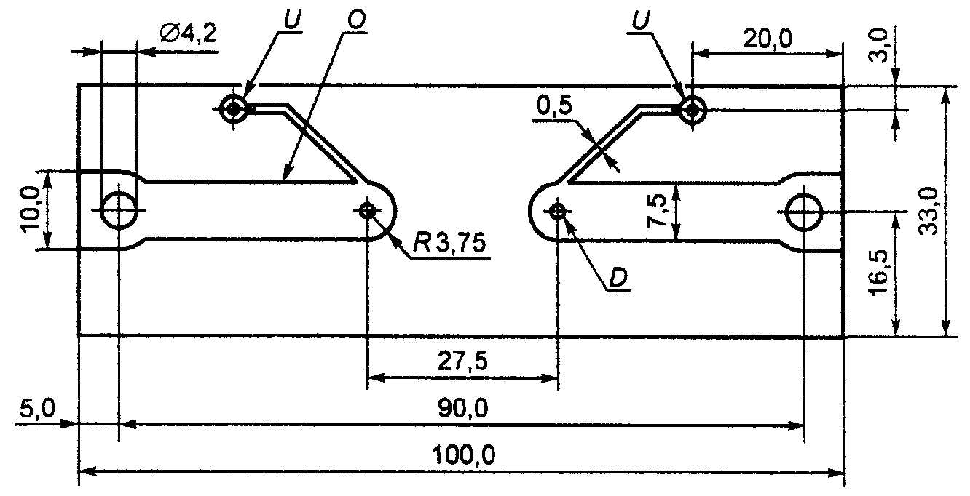

На рисунке масштаб не соблюден. Размеры в миллиметрах.

О - слой меди: 0,035 мм для номинального тока 6,3 А включ. и 0,070 мм для номинального тока св. 6,3 A; U - контакты для измерения падения напряжения; D = 1 мм для номинального тока 6,3 А включ. и D = 1,5 мм для номинального тока св. 6,3 А.

Рисунок А.1 - Испытательная плата

Примечание - Срок эксплуатации механического устройства определяется возможностью получения одинаковых результатов.

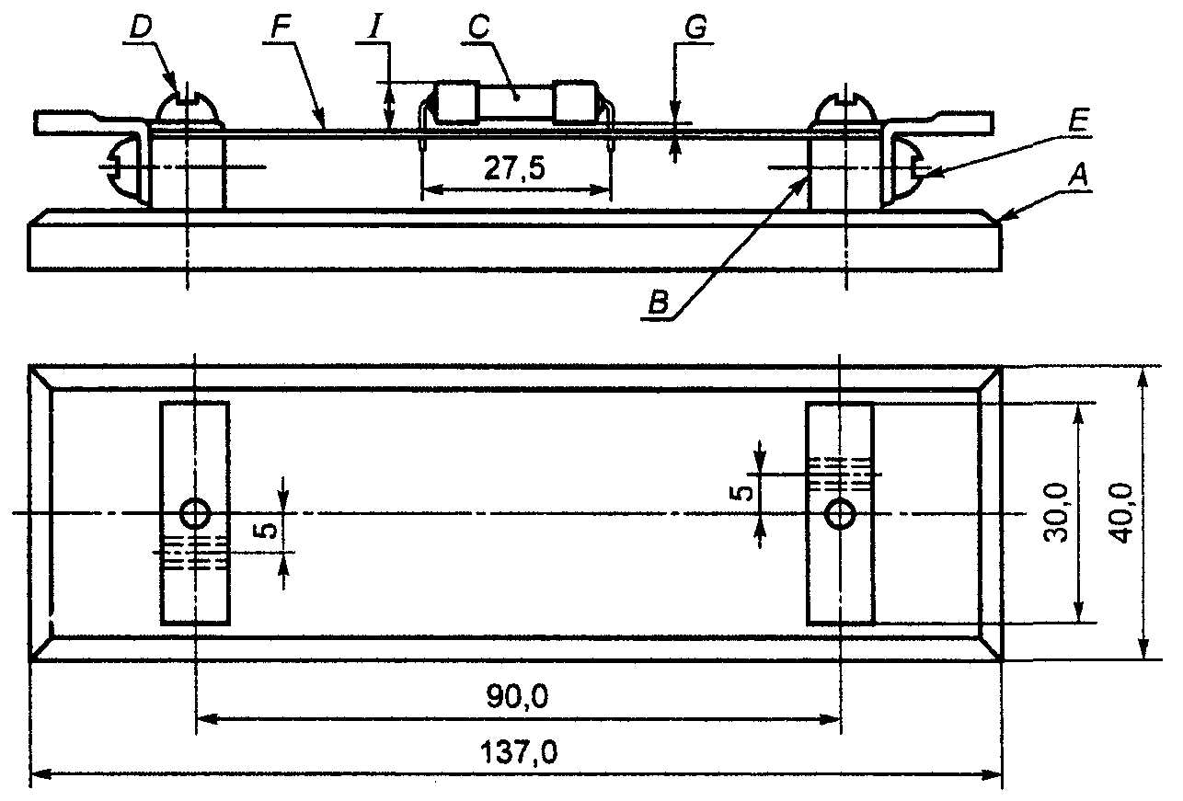

На рисунке масштаб не соблюден. Размеры в миллиметрах,
А - основание из материала с низкой теплопроводностью, толщина 10 мм; В - латунные электроды 10×10 мм; С - распаянная плавкая вставка; D - крепежные винты; Е - контактные винты для жесткой фиксации испытательной платы; F - испытательная плата (рисунок A.1); G - расстояние между наконечником плавкой вставки и испытательной платой (0,25 мм минимум); Н - вид сверху на испытательное основание с латунными электродами 10×10 мм; I - максимальное расстояние, на которое плавкая вставка выступает над испытательной платой (10 мм)
Рисунок А.2 - Испытательное основание

Примечание - В соответствии с требованиями монтажа испытательного основания выводы плавкой вставки могут изгибаться.
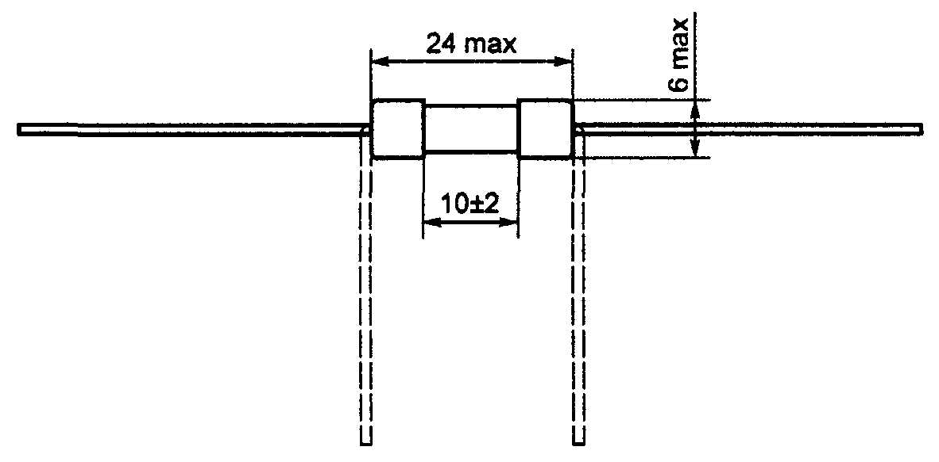

На рисунке масштаб не соблюден. Размеры в миллиметрах.

Рисунок А.3 - Размеры плавкой вставки с проволочными выводами

Выводы
a) Длину выводов не задают.
b) Профиль поперечного сечения проволочных выводов не является обязательным.
c) Вывод должен проходить через отверстие диаметром:
1,0 мм - для номинального тока 6,3 А включ.;
1,5 мм " " " св. 6,3 А.
d) Ориентацию выводов не указывают (альтернативный вариант показан выше).
e) Способ фиксации выводов не указывают.

ПРИЛОЖЕНИЕ А. (Измененная редакция, Изм. № 2).

ПРИЛОЖЕНИЕ Б
(справочное)

Библиография

[1] МЭК 60068-2-21-99 Основные методы испытаний на воздействие внешних факторов. Часть 2. Испытания. Испытание U. Прочность выводов и их креплений к корпусу изделия

ПРИЛОЖЕНИЕ Б (Введено дополнительно, Изм. № 2).

